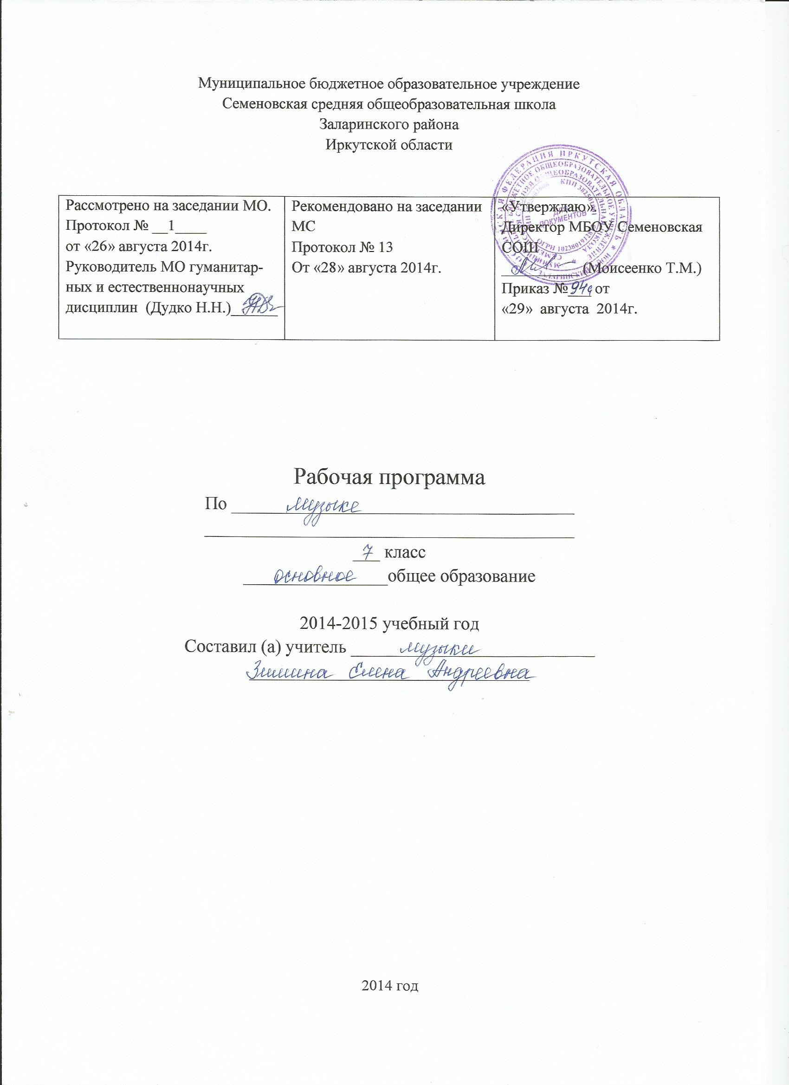

Пояснительная записка
Рабочая программа по музыке для 7 класса составлена на основе Государственного образовательного стандарта общего образования по искусству, Примерной программы общего образования по музыке (базовый уровень), рекомендованной письмом МОиН РФ от 07.07.2005г. № 03-1263 «О примерных программах по учебным предметам федерального базисного учебного плана» и содержания программы «Музыка. 5-8 классы» авторов В.В. Алеев, Т.И. Науменко.
В 7 классе актуализируется проблема, связанная с взаимодействием содержания и формы в музыке. Подробно разбирается и доказывается, что и содержание и форма в музыке (как и в искусстве в целом) неразрывно связаны между собой, образуя некую «магическую единственность» художественного замысла и его воплощения.
Вторая часть посвящена выявлению сущности определения «форма в музыке».
Применение системного подхода имеет важное значение в практике преподавания уроков музыки. Именно системное погружение в содержание программы, отраженное в каждом из компонентов учебно-методического комплекса, обеспечивает ее полноценную реализацию в различных видах практической деятельности.
Слушание музыки, выполнение проблемно-творческих заданий и хоровое пение строго подчинены единой содержательной идее урока. Содержание желательно проблематизировать вокруг представленных в программе и подробно освещенных в учебнике тем. (Учитель вправе использовать свои производные варианты тематического планирования.)
Рабочая программа рассчитана на 1 час в неделю для обязательного изучения учебного предмета «Музыка», всего - 34 часа, в том числе 1 обобщающий урок в конце года.
Данная рабочая программа обеспечена учебно-методическим комплектом авторов В.В. Алеев. Т.И. Науменко, включающим программу по предмету «Музыка» для 5-8 классов образовательных учреждений, учебник «Музыка. 7 класс» (М.:, Дрофа,.2006), рабочую тетрадь, хрестоматию музыкального материала, фонохрестоматию (М.: Дрофа, 2006).
Одной из актуальных задач современного образования и воспитания является обращение к национальным, культурным традициям своего народа, родного края, формирование у подрастающего поколения интереса и уважения к своим истокам.
В содержание рабочей программы для 7 класса введен кадетский компонент
в следующих темах: «Героическая тема в русской музыке», «Образ Великой Отечественной войны в «Ленинградской» симфонии Д. Шостаковича».
При этом учтено, что этот учебный материал не входит в обязательный минимум содержания основных образовательных программ и отнесен к элементам дополнительного (необязательного) содержания.
Основными формами контроля знаний, умений и навыков учащихся являются: анализ и оценка учебных, учебно-творческих и творческих работ, игровые формы, устный и письменный опрос.

Требования к уровню подготовки учащихся 7 класса.

- Учащиеся должны знать:
- главные особенности содержания и формы музыки, осознание их органического взаимодействия;
- характерные черты музыкального образа в лирике, драме, эпосе;
- развитие музыкального образа;
- музыкальные формы;
- навыки вокально-хоровой деятельности.

Учащиеся должны уметь:
-определять характерные черты музыкального образа в связи с его принадлежностью к лирике, драме, эпосу и отражении этого умения в размышлениях о музыке;
- находить взаимодействия между жизненными явлениями и их художественным воплощением в образах музыкальных произведений;
- находить взаимодействие между художественными образами музыки, литературы и изобразительного искусства, представленными в учебнике для 7 классов;
- различать художественно-выразительные особенности музыкальных форм (период, двухчастная форма, трёхчастная форма, рондо, вариации);
- проявлять навыки вокально-хоровой деятельности (исполнение двухголосных произведений).
Обучение музыкальному искусству в 7 классе должно вывести учащихся на стандартный уровень знаний, умений и навыков.

Содержание программы

34 часа – 1 час в неделю.
«Магическая единственность» музыкального произведения. – 1 час.

Содержание в музыке.(15 ч).

Музыку трудно объяснить словами. Что такое музыкальное содержание.

Каким бывает музыкальное содержание. – 4 (ч).
Музыка, которую необходимо объяснить словами. Ноябрьский образ в пьесе П. Чайковского. «Восточная» партитура Н. Римского-Корсакова «Шехеразада». Когда музыка не нуждается в словах.
Обобщение -1 час.

Музыкальный образ. 3 (ч).
Лирические образы в музыке. Драматические образы в музыке. Эпические образы в музыке.

О чём рассказывает музыкальный жанр. -4 (ч).
«Память жанра». Такие разные песни, танцы, марши.

Форма в музыке.(18 ч).

Что такое музыкальная форма. – 2 (ч).
«Сюжеты» и «герои» музыкальной формы. Художественная форма – это ставшее зримым содержание.
Музыкальная композиция. – 7 (ч).
Какой бывает музыкальная композиция. Музыкальный шедевр в шестнадцати тактах(период). Два напева в романсе М. Глинки «Венецианская ночь»(двухчастная форма). Трёхчастность в «Ночной серенаде» Пушкина – Глинки. Многомерность образа в форме рондо. Образ Великой Отечественной войны в «Ленинградской» симфонии Д. Шостаковича (вариации).
Обобщение – 1 час.
Музыкальная драматургия. – 7 (ч).
Музыка в развитии. Музыкальный порыв. Движение образов и персонажей в оперной драматургии. Диалог искусств: «Слово о полку Игореве» и «Князь Игорь». Развитие музыкальных тем в симфонической драматургии.
Заключительный урок – 1 час.

Календарно- тематическое планирование

№ урока | № темы урока | Тема урока | Дата проведения
№ урока | № темы урока | Тема урока | По плану | Фактич.
«Содержание и форма в музыке»
1. | 1. | «Магическая единственность» музыкального произведения. | 5.09.14
Содержание в музыке
2 | 1 | Музыку трудно объяснить словами. | 12.09.14
3 | 2 | Что такое музыкальное содержание. | 19.09.14
4 | 3 | Что такое музыкальное содержание. Закрепление вокально-хоровых навыков. | 26.09.14
Каким бывает музыкальное содержание
5. | 1. | Музыка, которую необходимо объяснить словами. | 3.10.14
6. | 2. | Ноябрьский образ в пьесе П.Чайковского | 10.10.14
7. | 3. | «Восточная» партитура Н.Римского – Корсакова «Шахеразада» | 17.10.14
8. | 4. | Когда музыка не нуждается в словах | 24.10.14
9. | 5. | Обобщающий урок по теме «Каким бывает музыкальное содержание» | 31.10.14
Музыкальный образ
10. | 1. | Лирические образы в музыке. | 14.11.14
11. | 2. | Драматические образы в музыке. | 21.11.14
12. | 3. | Эпические образы в музыке. | 28.11.14
О чём рассказывает музыкальный жанр
13. | 1. | «Память жанра». | 5.12.14
14. | 2. | Такие разные песни, танцы, марши. | 12.12.14
15 | 3. | Такие разные песни, танцы, марши. Образ музыкальных произведений. | 19.12.14
16 | 4. | Такие разные песни, танцы, марши. Закрепление | 26.12.14
Форма в музыке
Что такое музыкальная форма?
17. | 1. | «Сюжеты» и «герои» музыкальной формы. | 16.01.15 | 30.01.15
18. | 2. | «Художественная форма – это ставшее зримым содержание». | 23.01.15 | 6.02.15
Музыкальная композиция
19. | 1. | Какой бывает музыкальная композиция | 30.01.15 | 13.02.15
20. | 2. | Музыкальный шедевр в шестнадцати тактах (период). | 6.02.15 | 20.02.15
21 | 3 | Два напева в романсе М.Глинки «Венецианская ночь» (двухчастная форма). | 13.02.15 | 27.02.15
22. | 4. | Трёхчастность в «ночной серенаде» Пушкина – Глинки. | 20.02.15 | 6.03.15
23. | 5 | Многомерность образа в форме рондо. | 27.02.15 | 13.03.15
24. | 6 | Многомерность образа в форме рондо. Закрепление вокально-хоровых навыков. | 6.03.15 | 20.03.15
25. | 7. | Образ Великой Отечественной войны в «Ленинградской» симфонии Д.Шостаковича (вариации). | 13.03.15 | 3.04.15
26. | 8. | Обобщающий урок по теме «Музыкальная композиция» | 20.03.15 | 10.04.15
Музыкальная драматургия
27. | 1. | Музыка в развитии. | 3.04.15 | 17.04.15
28. | 2. | Музыка в развитии. Закрепление вокально-хоровых навыков. | 10.04.15 | 24.04.15
29. | 3. | Музыкальный порыв. | 17.04.15 | 8.05.15
30. | 4. | Движение образов и персонажей в оперной драматургии. | 24.04.15 | 15.05.15
31. | 5. | Диалог искусств: «Слово о полку Игореве» и «Князь Игорь». | 8.05.15 | 22.05.15
32 | 6 | Диалог искусств: «Слово о полку Игореве» и «Князь Игорь». Образ персонажей на примере музыкального произведения. | 15.05.15
33. | 7. | Развитие музыкальных тем в симфонической драматургии. | 22.05.15
34. | 8. | Обобщающий урок по теме «Музыкальная драматургия»

Литература

- Программа общеобразовательных учреждений по музыке для 5 – 8 классов. В.В.Алеев ( научный руководитель), Т.И.Науменко, Т.Н.Кичак. М. «Дрофа» 2004 г.
2. Учебник «Музыка». Т.И.Науменко, В.В.Алеев. 7 класс. М. «Дрофа»
2004 г.
3. Рабочая тетрадь - Т. И. Науменко, В. В. Алеев. «Музыка» 7 класс.
Дневник музыкальных размышлений. М. «Дрофа» 2004 г

Дополнительная литература
1.Методические рекомендации для учителя. Т.И.Науменко, В.В.Алеев. М. «Дрофа» 2004 г.
- Воспитание музыкой. Т.Е.Вендрова, И.В.Пигарёва. М. «Просвещение» 1991 г.
- Как рассказывать детям о музыке? Д.Б.Кабалевский. М. «Просвещение» 1989 г.
- Серьёзная музыка в школе. К.П.Португалов. М. «Просвещение» 1980 г.
- Музыкальное воспитание в школе. О.А.Апраксина. М. «Музыка».
- Энциклопедия классической музыки. Интерактивный мир. «Коминфо»,
2002 г.
7. Музыкальный словарь Римана. 7727 статей с иллюстрациями.
«Си ЭТС», 2004 г.
8. Художественная энциклопедия зарубежного классического искусства.
«Коминфо», 1999.
9. Серьёзная музыка в школе. К.П.Португалов. М. «Просвещение» 1980 г.
10. Музыка. Поурочные планы по учебнику Т. И. Науменко, В. В.
Алеева. Волгоград 2008 г. 7 класс

